user表的数目105321个，action用户数目105180个，有支付行为的用户29485个，大部分的下单量都好小……
一共的商品数目有28710个，最后目标商品预测为24187个(最后预测的商品全部都是一类，cate为8，就是家电类！)，然而有被买的商品只有4268个。
大部分商品的成交量也是很少的。。。

每日总体点击量
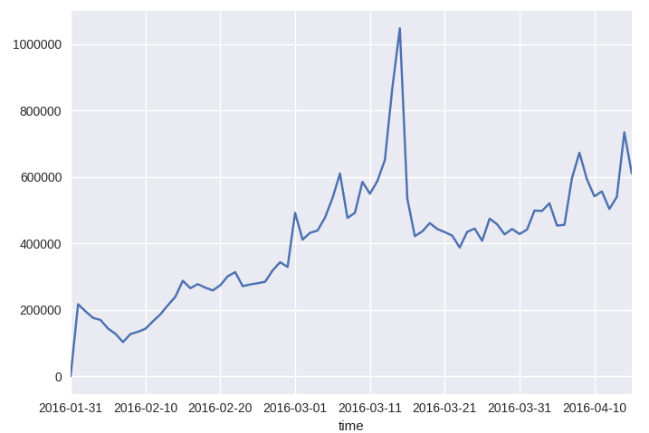
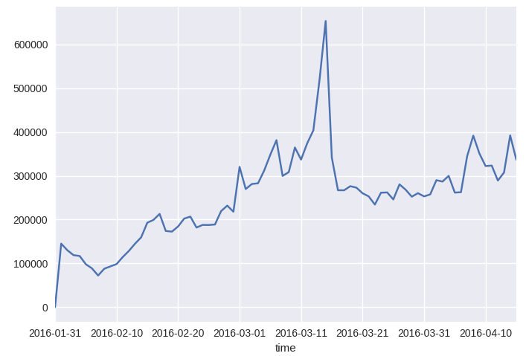
每日总体浏览量

每日关注量
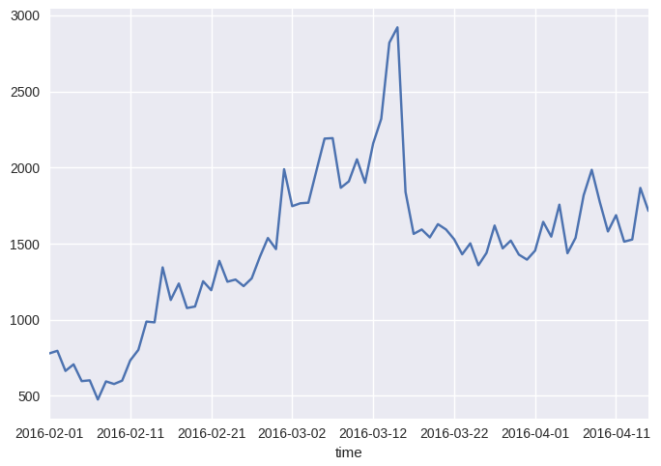
每日加入购物车（03-06,03-11,03-12没有加入购物车的数据，删除的也是）
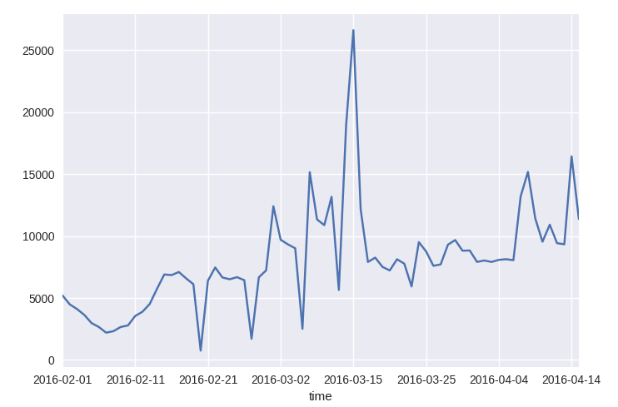

每日下单
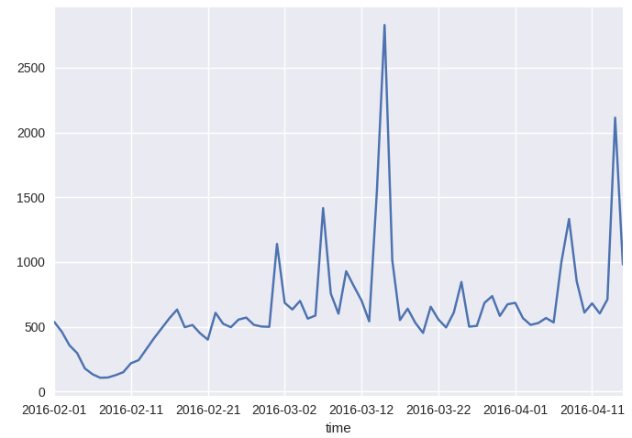
感觉相关性都很强，特别是每日加入购物车的和每日下单的。
2016-03-15是京东家电大促，似乎其他人都是跳过了双12。
所以我决定跳过03-15，03-12,03-13日。
同时，为了缩小数据集，而且最后预测的product里面，全部都是类别8的，即家电类，决定筛选cate=8的。
构造数据集，决定用前9天的信息去预测后面5天，滑窗。
重新分析数据。
user表的数目105321个，action用户数目104740个（吃惊，说明大部分人都至少浏览过家电类商品），有支付行为的用户12921个。
一共的商品数目有28710个，最后目标商品预测为3938个(最后预测的商家全部都是一类，cate为8，就是家电类)，然而有收入的商品只有859个。
每日总体点击量
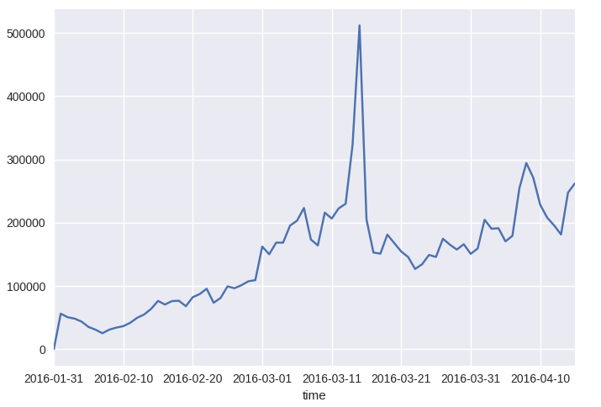

每日总体浏览量
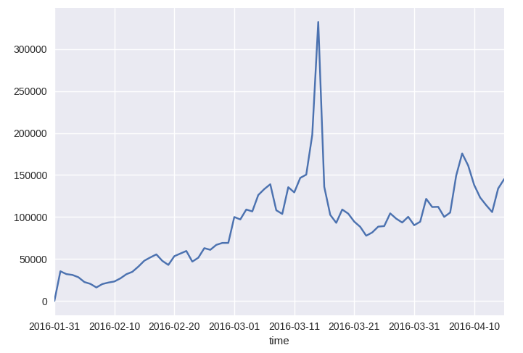

每日总体关注量
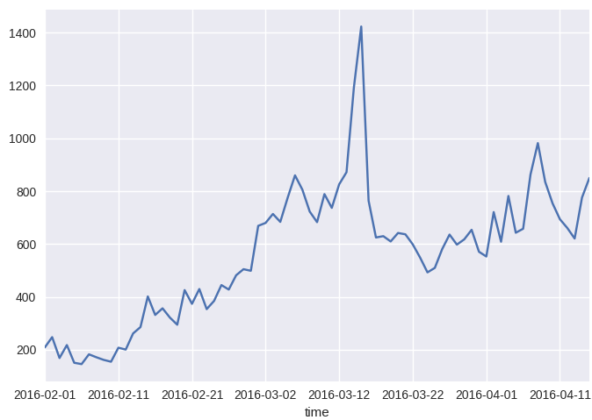

每日加入购物车量
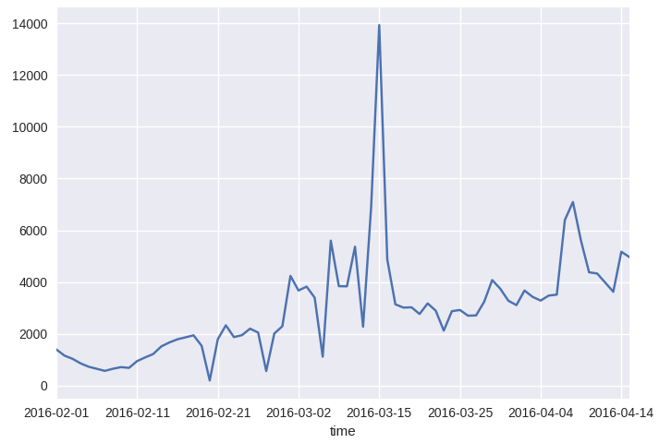

每日下单量
